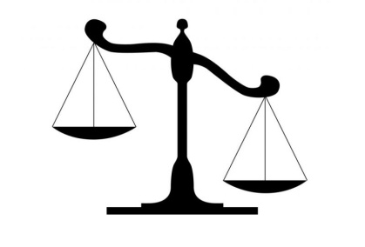 | Апелляция
О нарушении Порядка | О несогласии с выставленными баллами
подача в день проведения экзамена | подача в течение 2 рабочих дней после официального дня объявления результатов ГИА
КК рассматривает апелляцию  в течение 2 рабочих дней  с момента ее поступления в КК | КК рассматривает апелляцию  в течение 4 рабочих дней  с момента ее поступления в КК
- Протоколы КК передаются в РЦОИ - в течение 1 календарного дня
- РЦОИ направляет в ФЦТ – в течение 2 календарных дней
- ФЦТ в РЦОИ - 5 рабочих дней с момента получения
- РЦОИ в ГЭК – 1 календарный день
- ГЭК утверждает – 1 рабочий день

